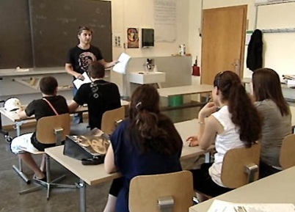

Disziplin in der Schule im Wandel der Zeit
Aufgabenteilung zwischen Eltern, Schülern und Lehrern

1. Wieso geriet eine sechste Klasse von Zürich in die Schlagzei-len?
Sie «verheizte» in kurzer Zeit sechs Lehrkräfte.

2. Welcher Lehrer gründete den Kinderchor «Schlieremer Chind»?
Werner von Aesch

3. Zähle verschiedene Strafmethoden von früher auf.
Ohrfeige, Rute, Schläge, in die Ecke stehen, Eselsmütze

4. Zähle Strafmethoden von heute auf.
Vor die Türe schicken, Schreibarbeit

5. Welcher liberale Schulreformer strebte vor rund 200 Jahren eine breite Volksschulbildung an?
Johann Heinrich Pestalozzi

6. Wie beurteilt der Filmkommentar die Situation? Hat die Diszi-plinlosigkeit wirklich zugenommen?
Nein. Auch früher gab es Probleme mit der Disziplin. Die Schwierig-keiten zeigen sich heute anders. Die Disziplinprobleme spiegeln die gesellschaftliche Entwicklung.

7. Glaubst du, dass heutzutage eine Ohrfeige manchmal nütz-lich wäre?
Begründe deine Antwort. Individuelle Antwort

8. Was verstehst du unter dem Begriff Disziplin?
Individuelle Antwort

9. Wie hat sich das Verhältnis zwischen Lehrern und Schülern in den letzten Jahrzehnten verändert?
Es ist offener geworden. Die Schüler haben mehr Mitspracherecht.

10. Zähle Faktoren auf, die Disziplinprobleme vergrössern kön-nen.
Ausländeranteil, der Erziehungsstil der Eltern

11. Was denkst du über die Aussage «Kinder gehen in die Schu-le, um Disziplin zu lernen»?
Individuelle Antwort

12. Erzähle eine Situation, in der du in der Schule eine Strafe erhalten hast. Wie hast du die Situation damals beurteilt? Und heute?
Individuelle Antwort

